**武汉职业技术学院**

**毕业设计（论文）**

**课题名称：基于Vue.js和网易云音乐API的Web音乐播放器**

**专业：计算机网络技术**

**班级：网络18304**

**设计者：舒洪凡**

**合作者：**

**指导老师：刘班**

**完成时间：2020.10.7**

**2020 年 10月 7 日**

## 准备

## 项目描述

## 此项目为web音乐播放器App（SPA）

## 包括以下子模块

## 歌曲/歌单/MV的搜索，并分页显示搜索结果

## 歌曲/歌单/MV的播放功能

## 歌曲/歌单/MV的显示功能

## 歌曲/歌单/MV分页评论显示功能

## 歌曲歌词滚动

## 发现音乐、推荐歌单、最新音乐、最新MV的显示

## 自适应PC端和手机端的功能

## 使用Vue全家桶 + ElementUI + VANT + ES6 + Webpack + Axios等前端最新最热的技术

## 采用模块化、组件化、工程化的模式开发

## 项目功能界面

## PC端

## 发现音乐页面

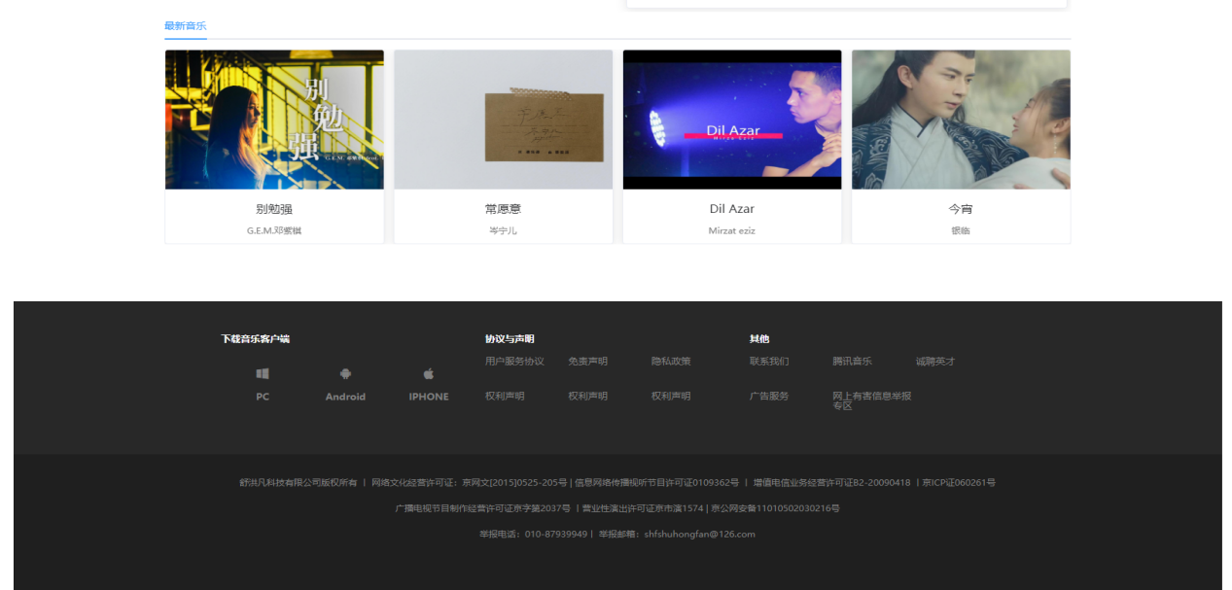

## 推荐歌单页面

## 最新音乐页面

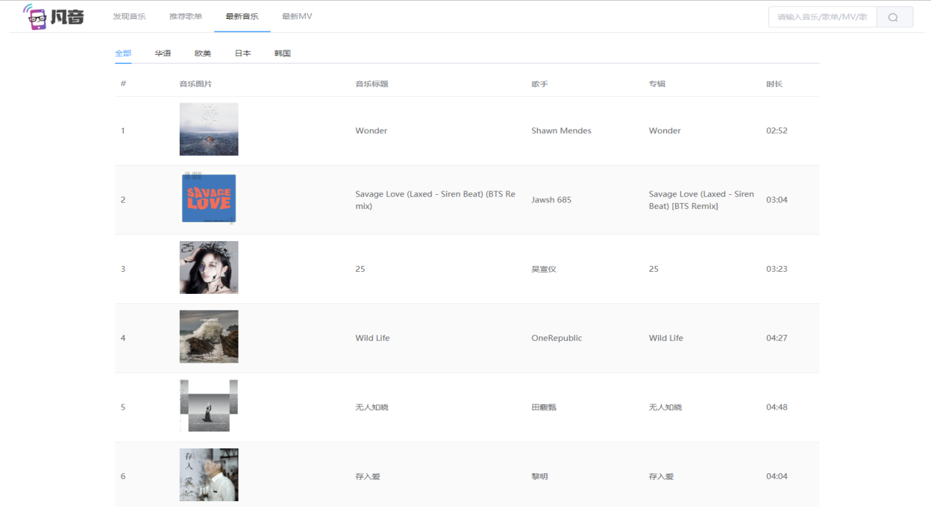

## 最新MV页面

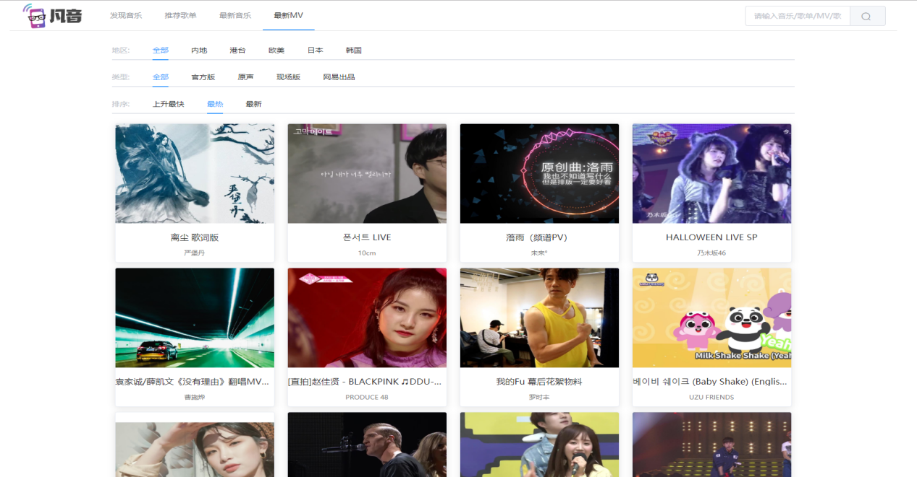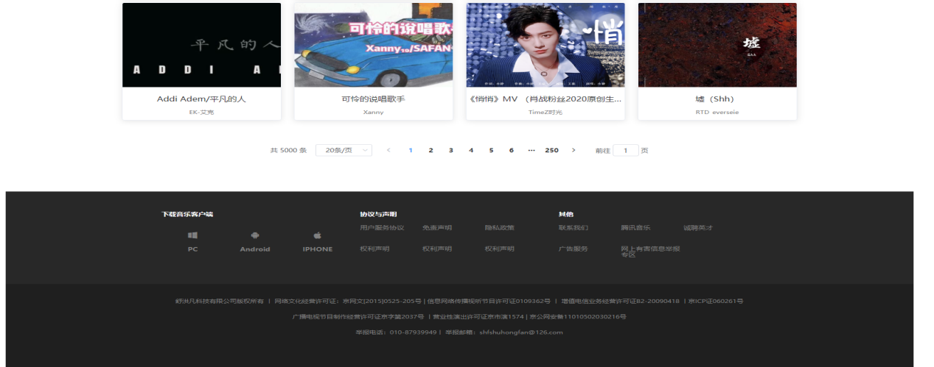

## 歌单详情页

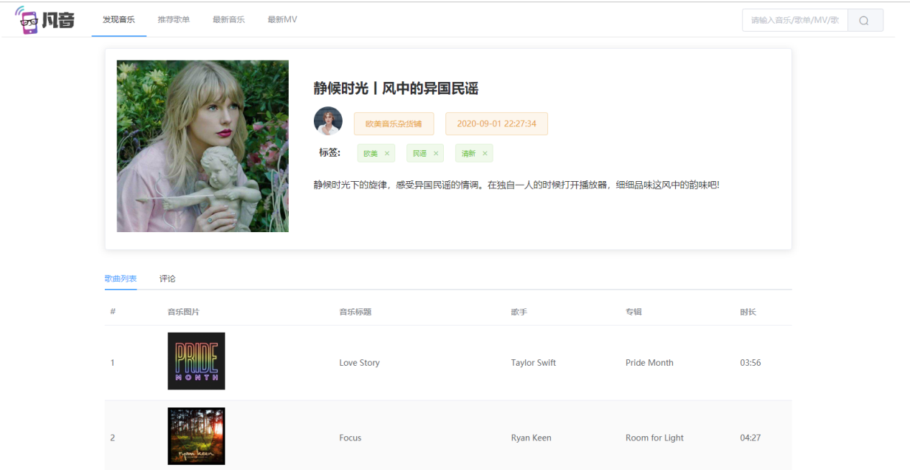

## 歌单评论页

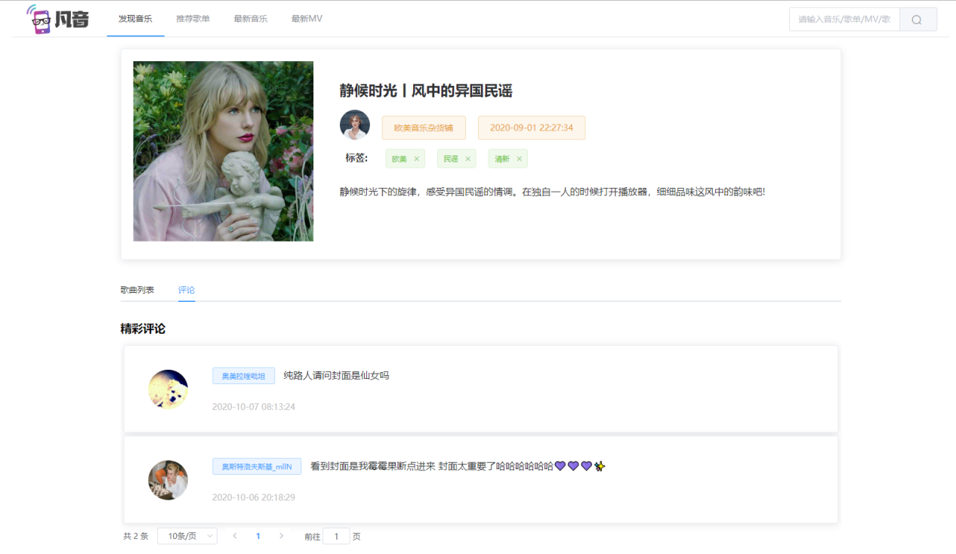

## 歌曲详情页/评论页

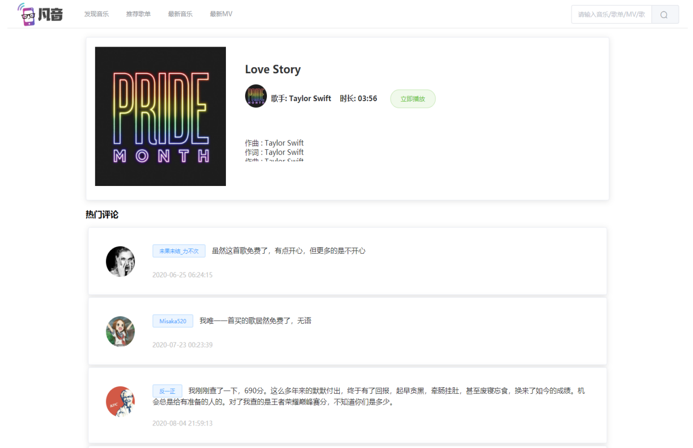

## 歌曲播放器

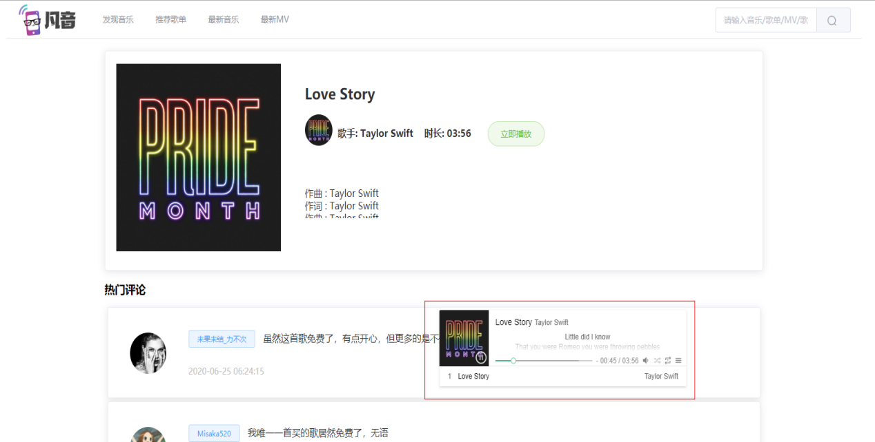

## MV播放页面/详情页/相关推荐/分页评论

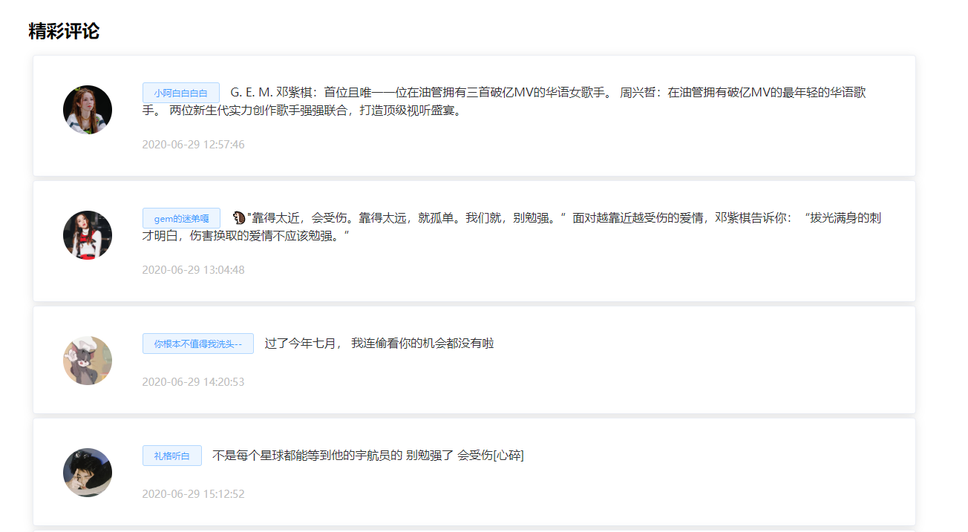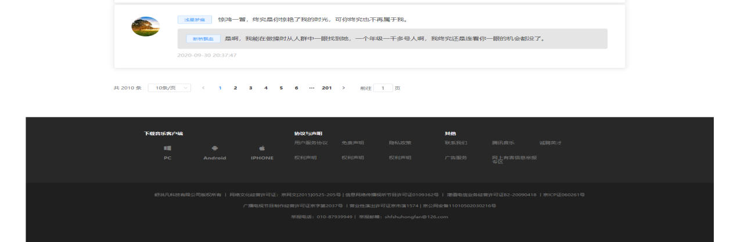

## 歌曲/歌单/MV搜索页面

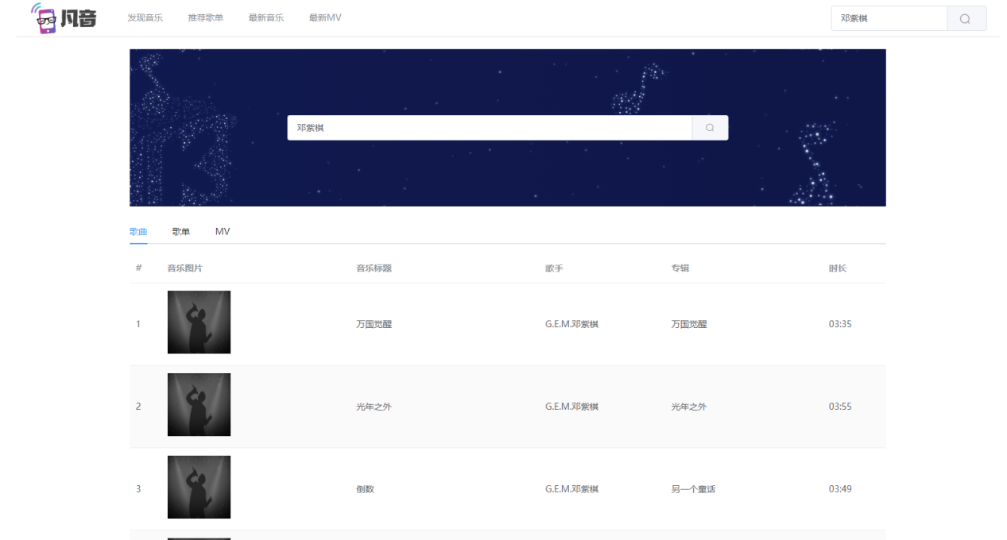

## PAD、PHONE、移动端

## 发现音乐页

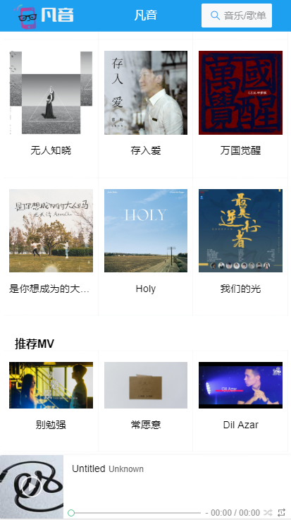

## 推荐歌单页

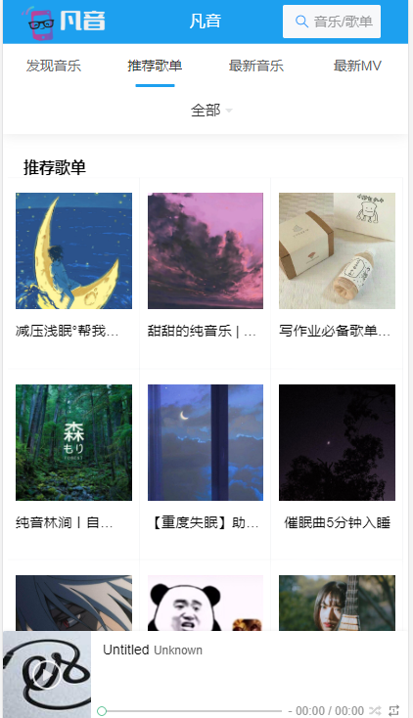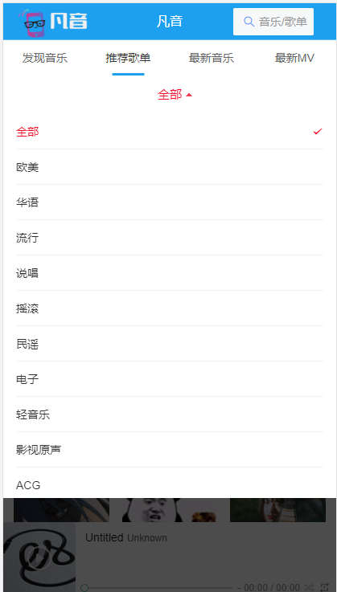

## 最新音乐页

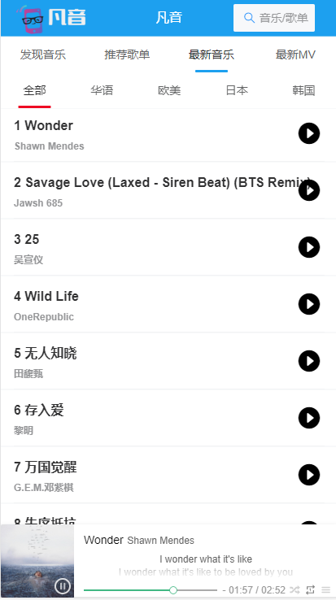

## 歌曲播放页、详情页

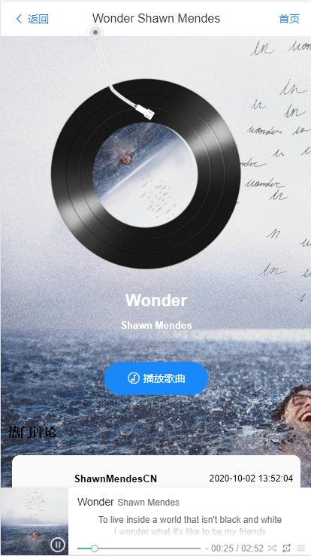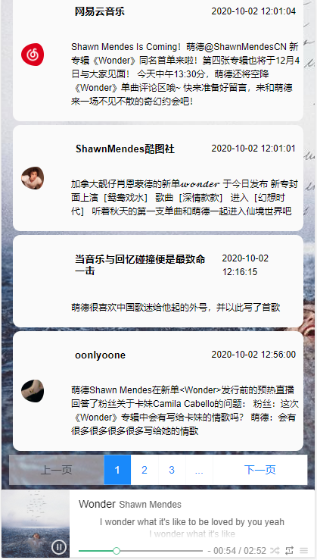

## 最新MV页

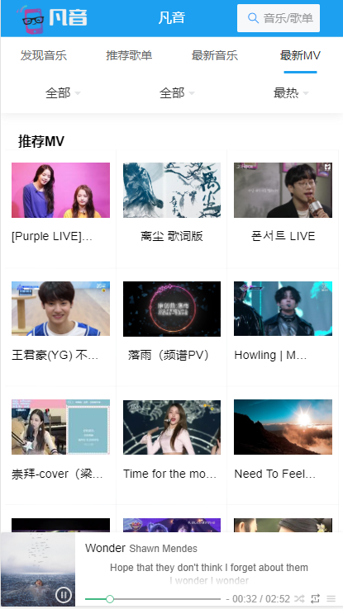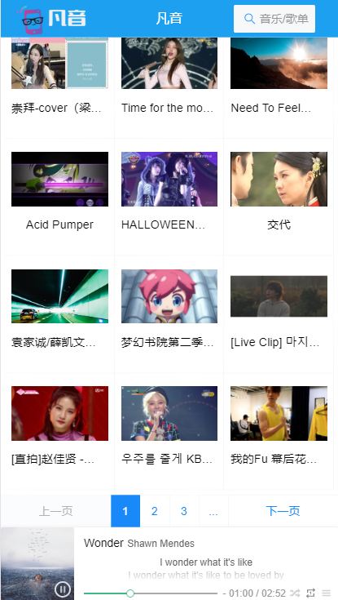

## 歌单详情页、评论页

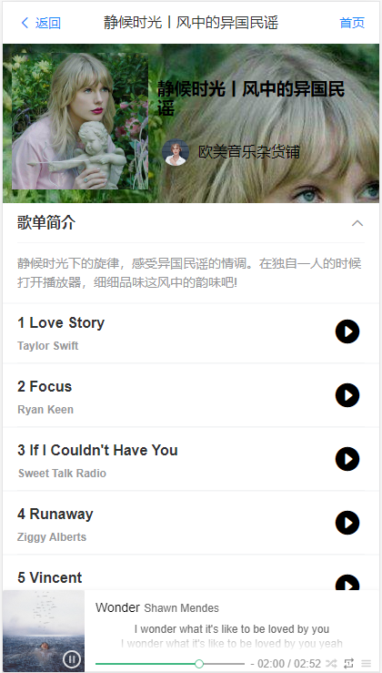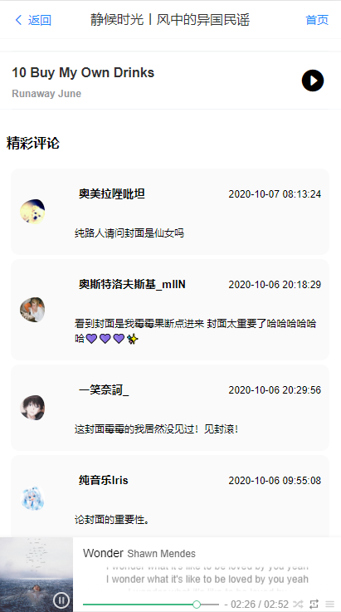

## MV详情页、MV评论页

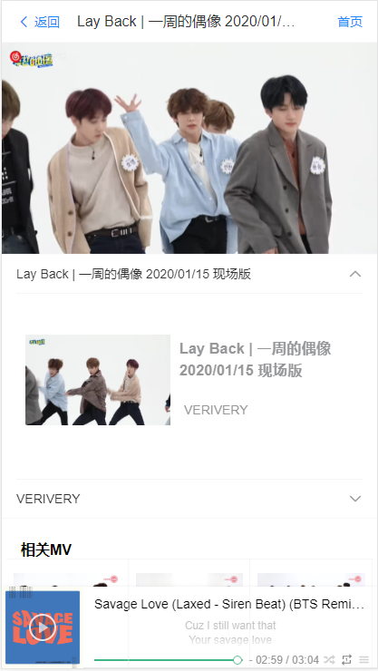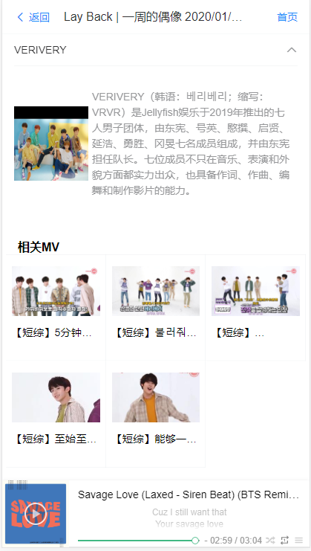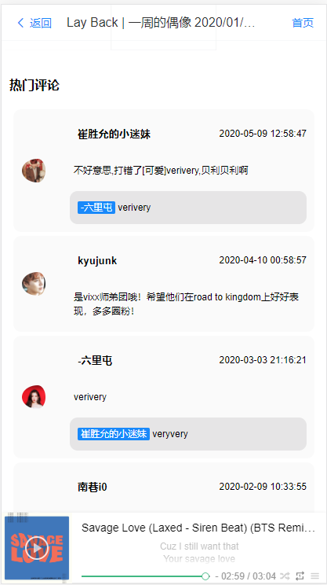

## 歌曲/歌单/MV搜索页面

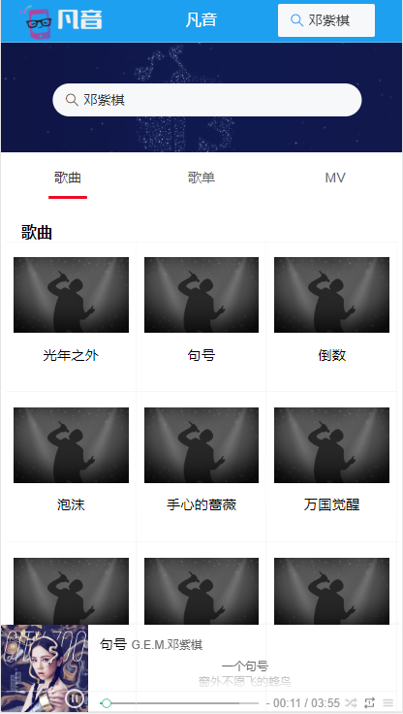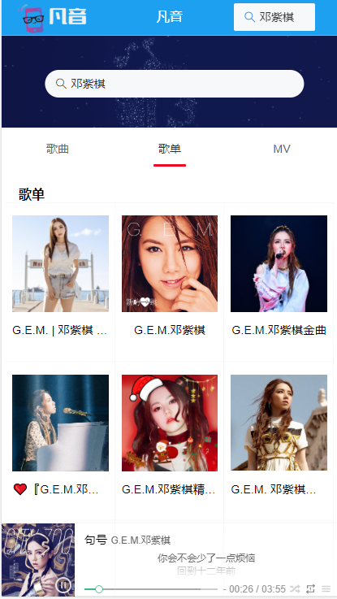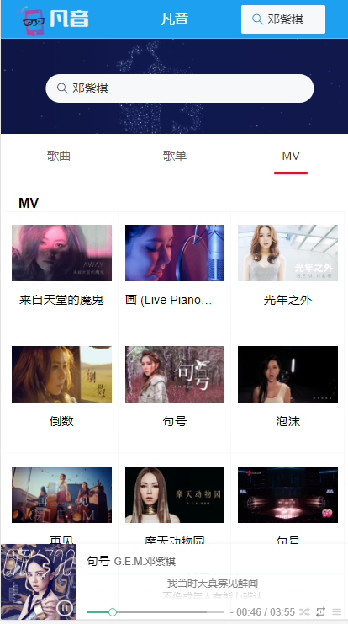

## 技术选型

## 前端路由

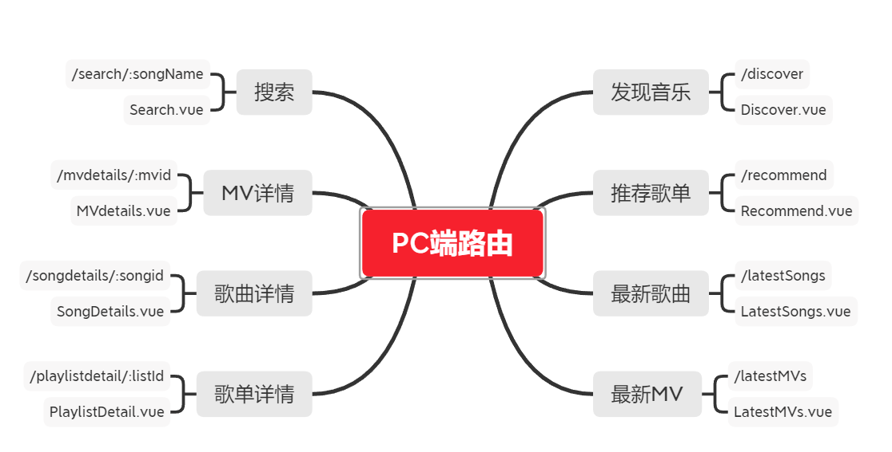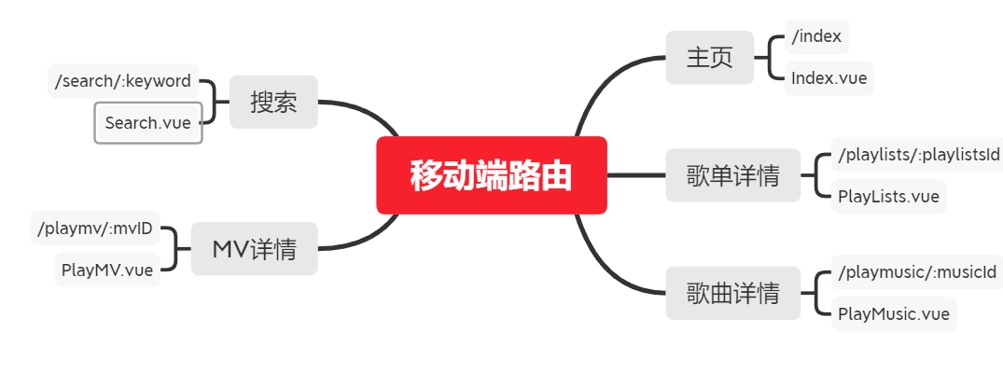

## 能学到的知识

## 流程及开发方法

## 熟悉一个项目的开发流程

## 学会组件化、模块化、工程化的开发模式

## 掌握使用vue-cli手脚架初始化Vue.js项目

## 学会使用AXIOS接收数据，实现前后端分离开发

## 学会ES6 + ESLINT 的开发方式

## 掌握一些项目的优化技巧

## Vue插件或第三方库

## 学会使用vue-router开发单页应用

## 学会使用axios/vue-resource与后端进行数据交互

## 学会使用vuex管理应用组件状态

## 学会使用better-scroll实现页面滑动效果

## 学会使用 ElementUI / VANT 组件库构建界面

## 样式、布局、效果相关

## 学会使用less/sass/stylus编写模块化的CSS

## 学会使用Vue.js的过渡编写炫酷的交互动画

## 学会制作并使用图标字体

## 学会移动端经典的css sticky footer 布局

## 学会flex弹性布局

## 应用开发详解

## 开启项目开发

## 使用vue-cli（手脚架）搭建项目

## Vue-cli是vue官方提供的用于搭建vue+webpack+es6项目的手脚架工具

## 在线文档: <https://github.com/vuejs/vue-cli>

## 安装: npm install -g vue-cli

## 创建一个项目: vue create hello-world

## 使用图形界面: vue ui

## 访问: localhost:8080

## 项目结构分析

|-- build : webpack 相关的配置文件夹(基本不需要修改)

|-- config: webpack 相关的配置文件夹(基本不需要修改)

|-- index.js: 指定的后台服务的端口号和静态资源文件夹

|-- node_modules

|-- src : 源码文件夹

|-- main.js: 应用入口 js

|-- static: 静态资源文件夹

|-- .babelrc: babel 的配置文件

|-- .editorconfig: 通过编辑器的编码/格式进行一定的配置

|-- .eslintignore: eslint 检查忽略的配置

|-- .eslintrc.js: eslint 检查的配置

|-- .gitignore: git 版本管制忽略的配置

|-- index.html: 主页面文件

|-- package.json: 应用包配置文件

|-- README.md: 应用描述说明的 readme 文件

## 代码测试与打包发布项目

## 编码测试

## npm run dev

## 访问: <http://localhost:8080>

## 编码,自动编译打包(HMR),查看效果

## 打包发布

## npm run build

## npm install -g serve

## Serve dist

## 访问: <http://localhost:5000>

## 资源准备

## \